السنة الدراسية:2017/2018
الاختبـــــار الأول للثـــــلاـثــــــــــي الأول فـــــي مـــــادة العــــــلوم الفــيزيائيـــــــة

متوسطة: رفاس ابراهيم
مستوى:الرابعة متوسط الالرابعة.م.ممتوسط
المـــــدة: ساعة ونصف

الجزء الأول: (12 نقطة)
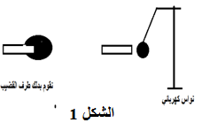
التمرين الأول: (06 نقاط)
خلال تجربة قام أحد التلاميذ بدلك أحد طرفي قضيب زجاجي بقطعة من
الفرو ثم قربه من كرية Bلنواس كهربائي كما هو مبين في الشكل 1.
1/ صف ماذا سيحدث؟ قدم تفسيرا ذلك .
2/ بين أ نواع التكهرب الحاصل ؟
2/ وفي تجربة أخرى أخذ التلميذ قضيبين مكهربين X₁ X₂ .
- قرب القضيب X₁ من الكرية Bفتنافرا.
B
A
- قرب القضيب X₂ من الكرية B فتجاذبا.
حدد شحنة كل جسم ؟وضح الظاهرتين برسومات.
3/ نقرب كرية A من الكرية B وتحمل نفس شحنة القضيب الزجاجي .
ماذا ستلاحظ ؟ فسر ذلك .
مثل كيفيا القوى المؤثرة عل الكرية A في هذه الحالة؟
التمرين الثاني: (06 نقاط)
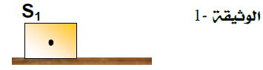
1) نضع جسما (S1) على طاولة ذات سطح أفقي أملس .
- مثل الأفعال الميكانيكية المؤثرة على الجسم (S1) في الوثيقة -1-
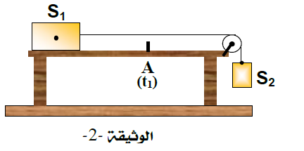
(2 نربط الجسم (S1) بالجسم (S2) الذي ثقله P=20N بواسطة خيط عديم الامتطاط يمر على محز بكرة كما في الوثيقة -2- ثم نحرر الجملة الميكانيكية.
- ما قيمة القوة التي يؤثر بها الخيط على الجسم ( (S1؟
3) عند وصول الجسم (S1) إلى الموضع (A) في اللحظة(t1) نقوم بحرق الخيط. المتصل بالجملة (S2).
أ- صف حركة الجسم (S1) اعتمادا على مخطط السرعة المقابل.
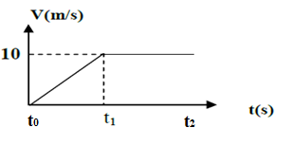
ب- استنتج سرعة الجسم (S1) لحظة حرق الخيط..
ج- ماهي القوة المؤثرة على الحسم(S₂ ) في هذه الحالة ؟
د- اعط مخططا تبين فيه سرعة هذا الأخير؟

الجزء الثاني: (08 نقاط)
الوضعية الإدماجية:
خرج تامر في نزهة مستعملا دراجته الهوائية المزودة بمنوبة سالكا طريقا معبدا والعجلات تدور بشكل
عاد .وعند إشتداد الظلام ،استعمل مصابيح الإنارة التي كانت تشغتل بشكل جديد ، وبعد مدة من السير وجد نفسه بجزء من الطريق زلجة بسبب الزيوت المتسربة من الشاحنة غطت جزء كبير من الطريق
مما أدى إلى صعوبة في تدوير العجلات وضعف الإ نارة مما اثار حيرته.
بصفتك تلميذ في السنة الرابعة متوسط ساعد تامر على إزالة حيرته:
- ما سبب صعوبة الحركة لعجلات الدراجة ؟
- اقترح حلا يجعل دراجة خالد تتقدم بسهولة عند الضغط على الدواسات مدعما اجابتك برسم ؟
- ما سبب ضعف إنارة مصابيح الدراجة ؟ وضح ذلك با لشرح ؟

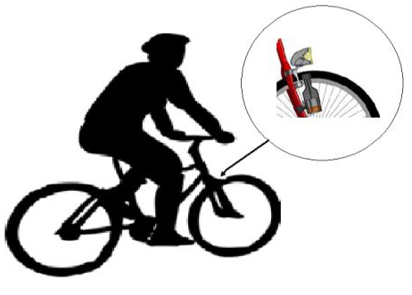
الصفـحــــــــة : 1 / 1
بالتـــوفـيــــــــــــــــــــــــــق
إنـتـهـــــــــــــــــــى

بالتوفيق مع تحيات أساتذة المادة

